Como primer paso se guardó el archivo en un formato .xmls(Libro de Excel) para poder trabajar con el conjunto de datos
- Convertir tabla
- Revisar ortografía
- Limpiar, espacios
- Ajustar números o códigos
- Eliminar duplicados
- Dar formato a los textos
- Formato a fechas
- Celdas vacias

Desarrollo
- Le damos un formato de tabla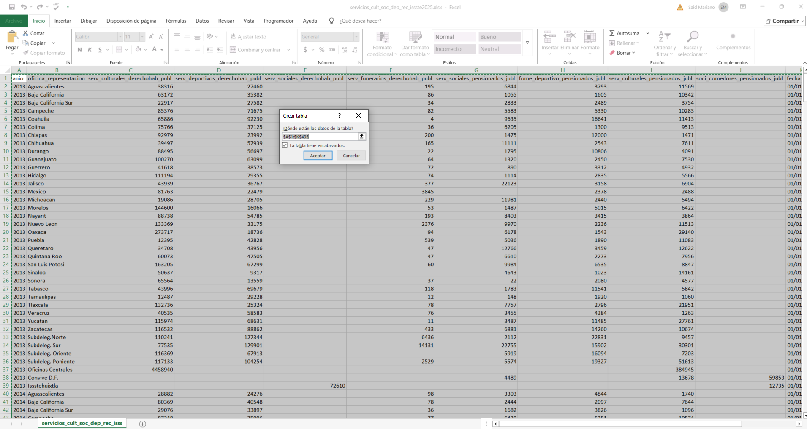
- A cada columna le damos el tipo de dato que le corresponde 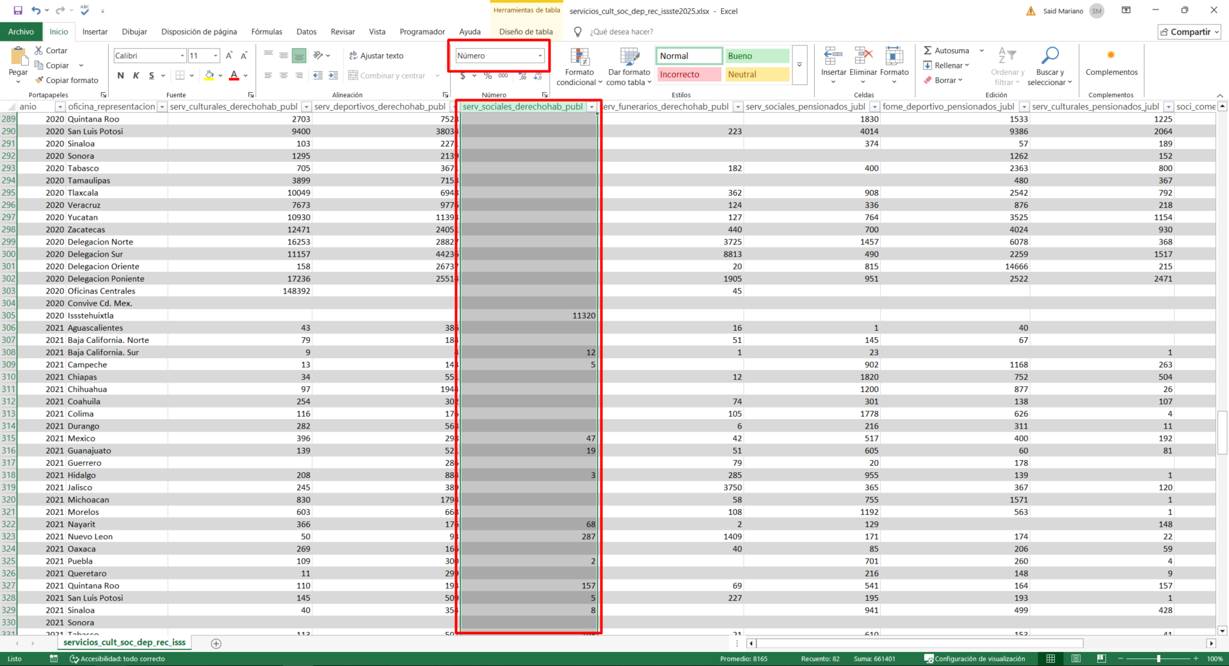

- Revisión de ortografía a las columnas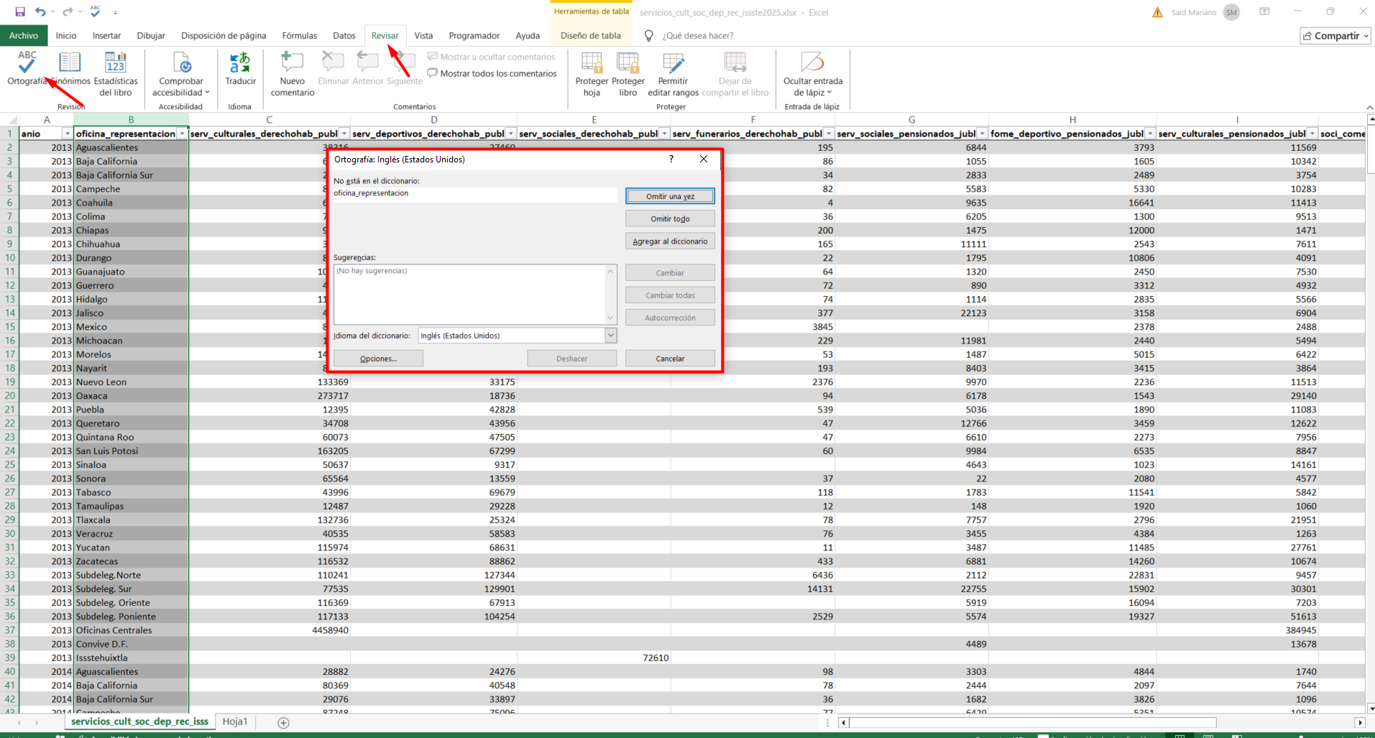
- Eliminar caracteres no visibles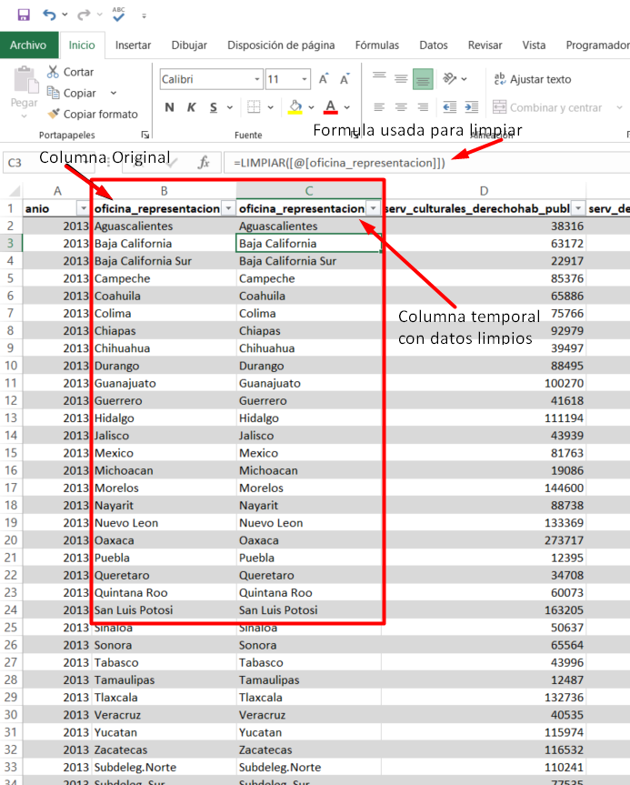
- Eliminamos espacios demás 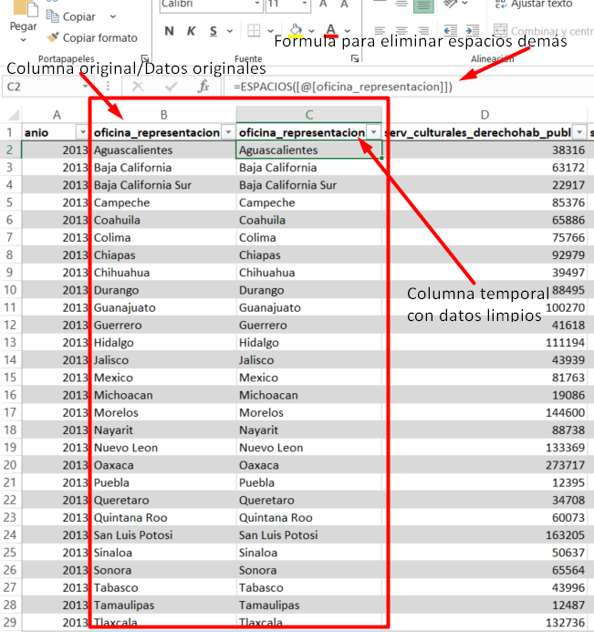
- Eliminamos valores duplicados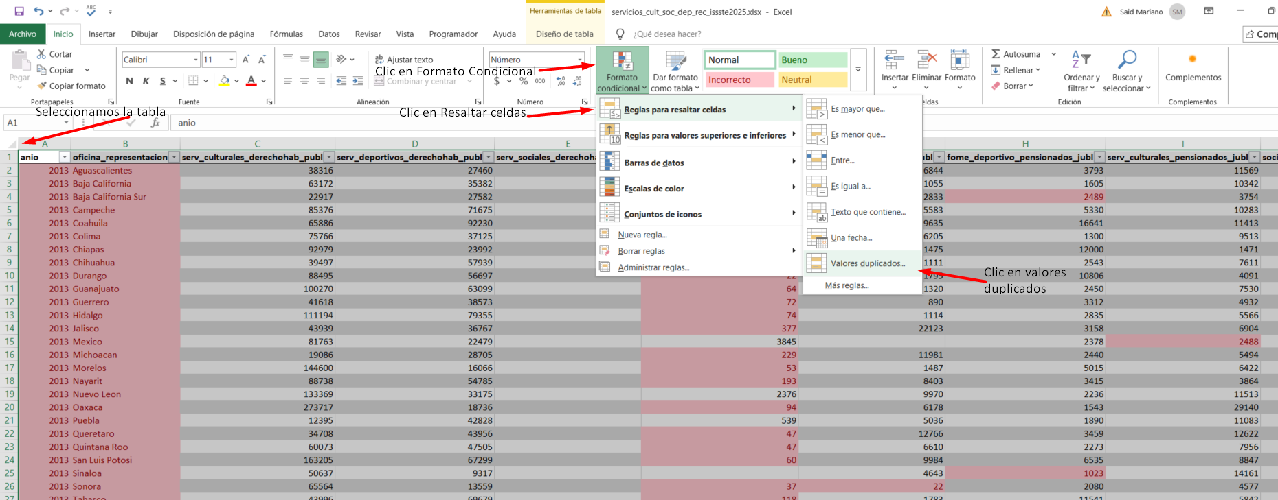
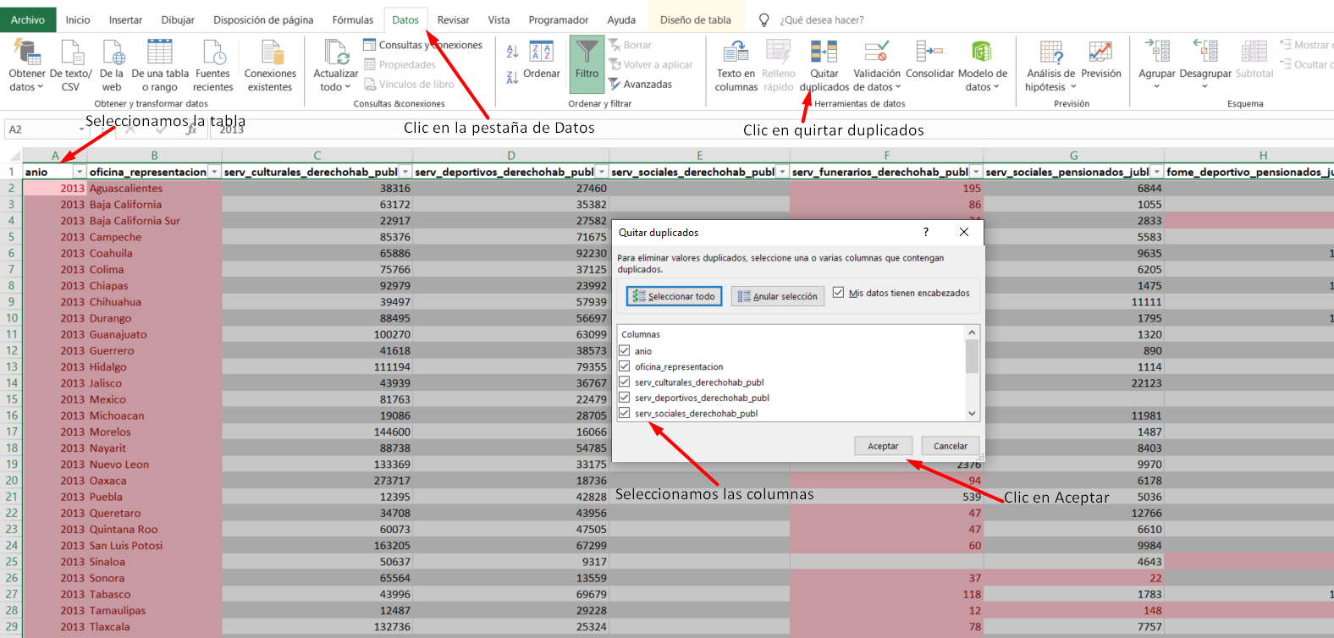
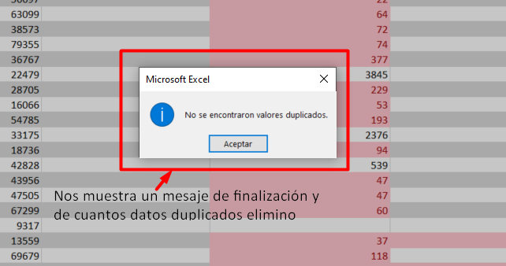

- Imputar celdas vacías 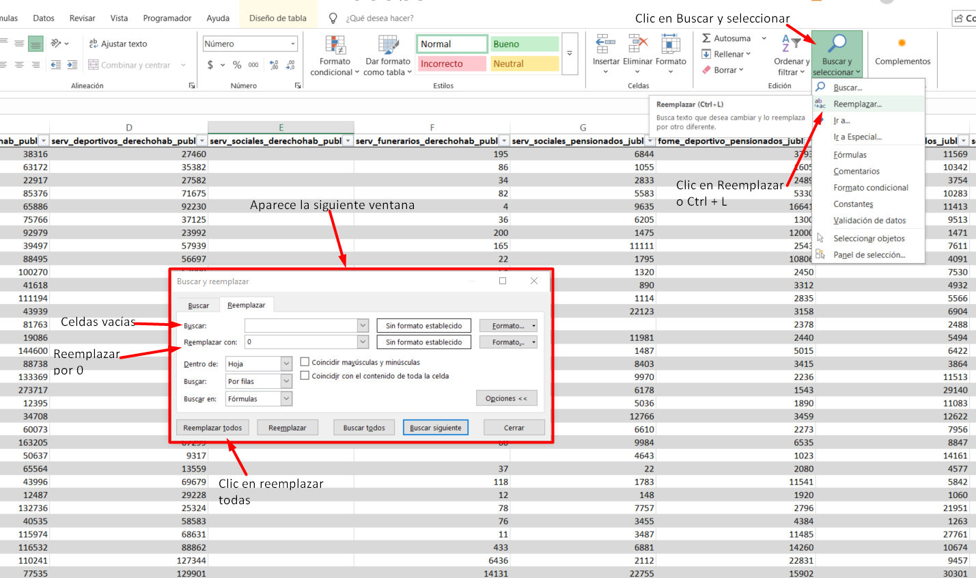
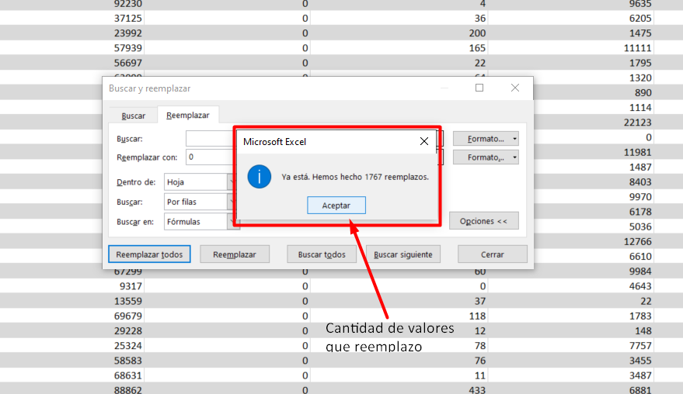
- Cambiamos el nombre de cada columna para mejor comprensión y visualización de la información. 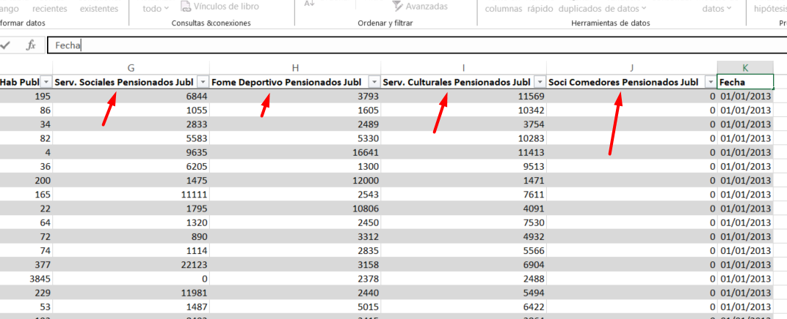
Limpieza extra/posterior
- Durante la creación de tablas dinámicas se encontraron nombres de estados erroneos(mal escrito, con abreviasiones, sin acentos, etc) por lo que se se correge para que la información sea consisa.
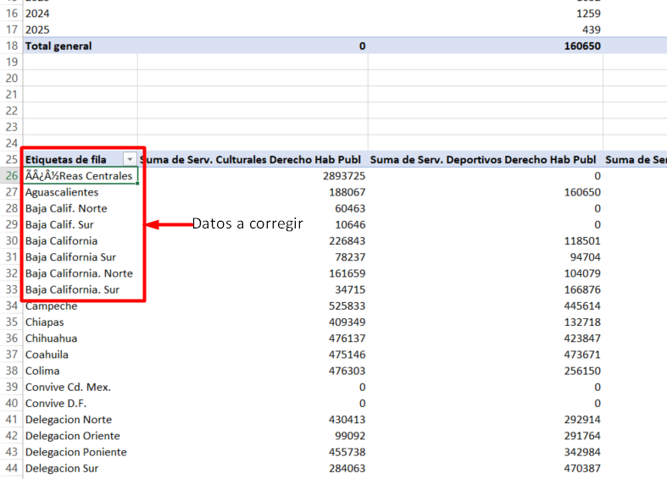
  - Usamos Buscar y reemplazar para corregir los errores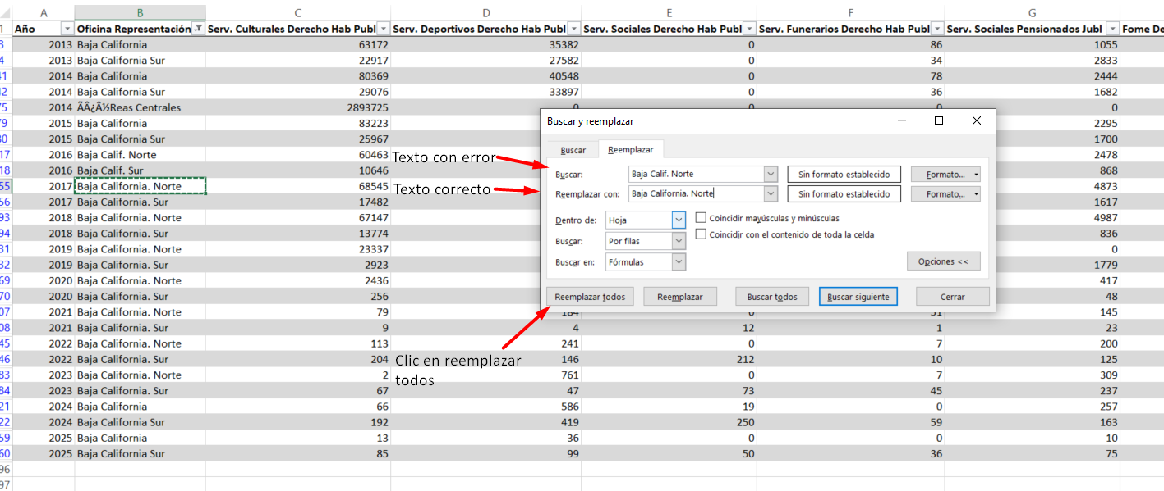
  - En unos datos basta con editarlo manual 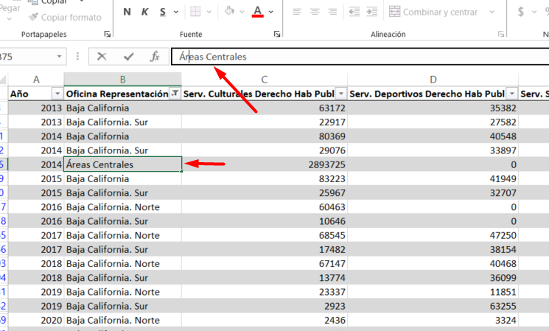
  - Utilizamos la revisión de ortografía para corregir los errores